УТВЕРЖДЕНО
Заместитель Министра образования Республики Беларусь,
заместитель председателя
оргкомитета заключительного
этапа республиканской олимпиады

В.А. Будкевич

Новые проекты
Тур 2, задача 4

Компания «Gold&Silver Soft», в которой Вы работаете, решила начать работу над K новыми проектами. Поскольку все сотрудники уже задействованы в других проектах, было нанято N новых программистов, которых необходимо распределить по командам для выполнения новых проектов.
Известно, что каждый сотрудник имеет показатель a_{i}, который характеризует его способность работы в команде. Сотрудники с маленьким показателем a_{i} не могут работать в больших командах, сотрудникам с большим показателем a_{i} – безразлично в каких командах работать. Если быть точнее, сотрудник с показателем a_{i} не сможет работать в команде, состоящей более чем из a_{i} человек. Компании необходимо, чтобы каждый из N программистов реализовал себя и принес максимальную пользу предприятию. Руководство компании не возражает, если работа начнется не над всеми проектами одновременно.
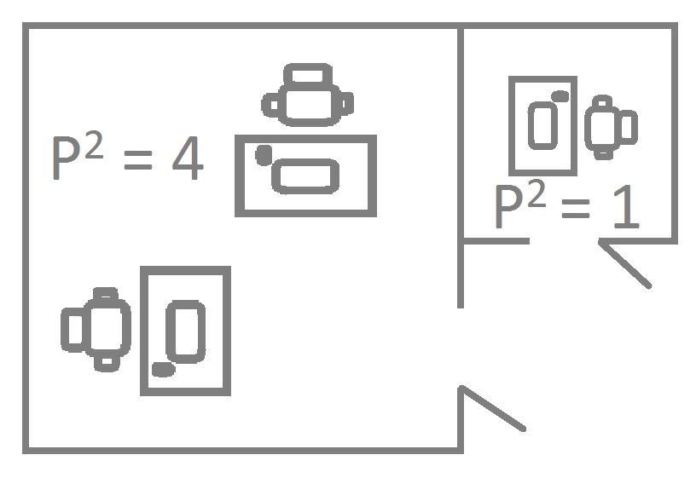
Кроме этого, для реализации проектов компания планирует арендовать новые помещения и разместить по одной команде в каждом из них.
Известно, что команде из P человек для комфортного размещения требуется площадь в P² м², но чем больше площадь, тем больше арендная плата. В свою очередь, компания «Gold&Silver Soft» заинтересована в экономии денежных средств.
Руководство просит Вас помочь распределить N человек не более чем на K команд разработки так, чтобы каждый из сотрудников смог реализовать себя, и при этом было потрачено минимальное количество денежных средств на аренду помещений. В противном случае необходимо сообщить о невозможности распределения программистов.

Входные данные
Входные данные находятся в файлах input1.txt, input2.txt, … , input10.txt.
Первая строка входного файла содержит два натуральных числа, разделенные одним пробелом, N и K(1 ≤ N, K ≤ 10⁵) соответственно.
Вторая строка содержит N целых чисел a_{i} (1 ≤ a_{i} ≤ 10⁵), где a_{i} – показатель i-го программиста.

Выходные данные
На проверку необходимо сдать выходные файлы с названием output1.txt, output2.txt, …, output10.txt, где выходной файл outputX.txt должен соответствовать входному файлу inputX.txt.
Если распределить программистов по командам невозможно, то выведите в выходной файл единственное целое число -1.
Иначе в единственной строке выходного файла выведите N целых чисел k_{i} (1 ≤ k_{i} ≤ K) – номер команды, в которой будет работать i-ый сотрудник.
Оценка
Если выходной файл не соответствует указанному формату выходных данных, то Вы получите 0 баллов за тест.
Если распределение по командам не согласуется с показателем a_{i}, то Вы получите 0 баллов за тест.
Если корректное распределение по командам существует, а Ваше решение вывело число -1, то Вы получите 0 баллов за тест.
Если найденное распределение по командам является оптимальным, то вы получите 10 баллов за тест. В противном случае, Ваш балл за тест будет равен 7·Ans/Out, где Out – суммарная площадь, найденная Вашим решением, а Ans – минимальная возможная суммарная площадь. Баллы за каждый тест округляются вверх до сотых и суммируются. Правила округления таковы, что, например, при оклуглении числа 10.112 вверх до сотых получаем число 10.12.

input.txt | output.txt | Пояснение
3 3  1 2 3 | 1 2 3 | В каждой из трех команд должно быть по одному программисту.
2 1  1 1 | -1 | Оба программиста могут работать только в одиночку, а команда должна быть только одна.
3 2  1 2 3 | 1 2 2 | Первый программист должен быть в команде один, а второй и третий могут работать вместе. Потребуется два помещения площадями 1 и 4 соответственно.

